Министерство науки и высшего образования Российской Федерации

Технический институт (филиал) федерального государственного автономного образовательного учреждения высшего образования «Северо-Восточный федеральный университет имени М.К. Аммосова» в г. Нерюнгри

Кафедра экономических,,гуманитарных и общеобразовательных дисциплин

**ФОНД**

**ОЦЕНОЧНЫХ СРЕДСТВ**

по дисциплине (модулю)

**Б1.О.20 Основы Российской государственности**

(код и наименование дисциплины (модуля))

44.03.02 Психолого-педагогическое образование

(код и наименование направления)

Общая и специальная психология и педагогика в образовании

(направленность)

бакалавр

(квалификация)

Нерюнгри, 2024

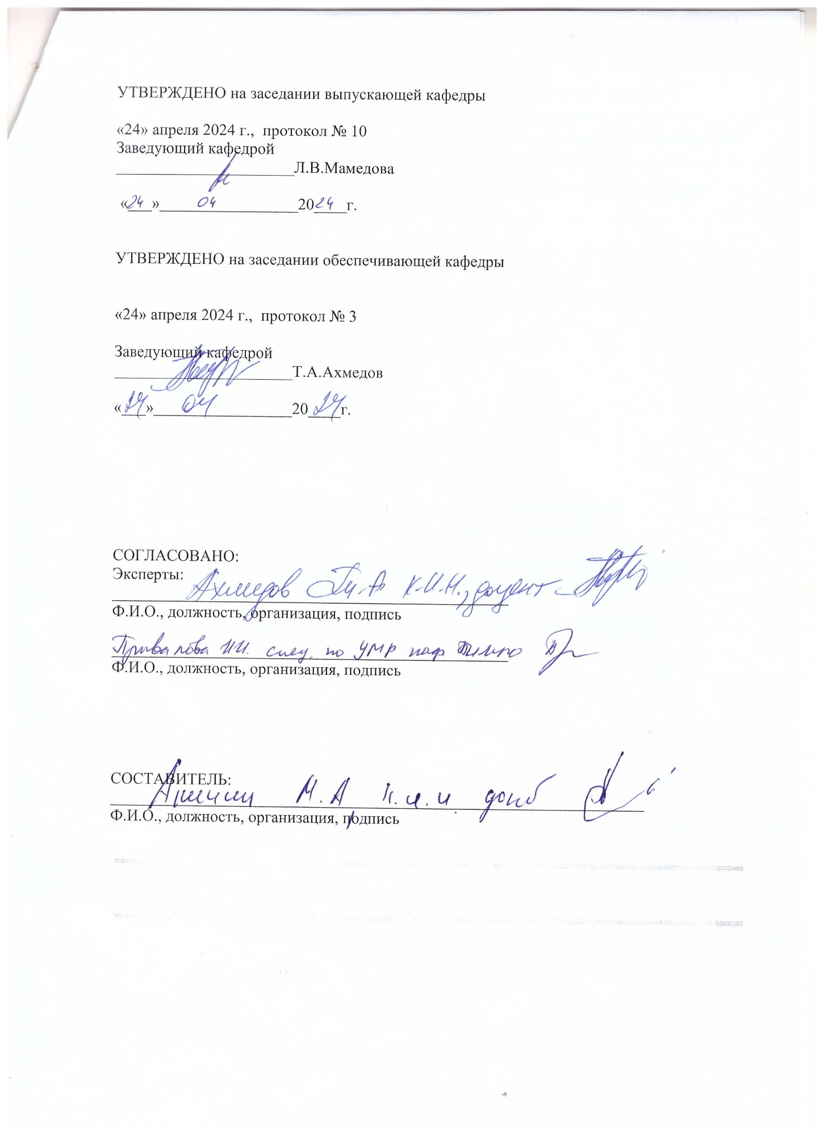

**Паспорт фонда оценочных средств**

**по дисциплине Б1.О.20 Основы Российской государственности**

**Планируемые результаты освоения программы (содержание и коды компетенций):**

- способен воспринимать межкультурное разнообразие общества в социально-историческом, этическом и философском контекстах (УК-5):

- понимает место России в мировой истории, интерпретирует общее и особенное в историческом развитии России (УК-5.1);

- осознает историчность и контекстуальность социальных феноменов, явлений и процессов (УК-5.2);

-имеет представление о социально значимых проблемах, явлениях и процессах (5.3.);

-демонстрирует навык сознательного выбора ценностных ориентиров, формирует и отстаивает гражданскую позицию (5.4.);

- проявляет разумное и уважительное отношение к многообразию культурных форм самоопределения человека, к историческому наследию, культурным и религиозным традициям народов и социальных групп (УК- 5.5.);

-проявляет толерантное отношение к многообразию культурных форм самоопределения человека, к историческому наследию, культурным и религиозным традициям народов и социальных групп (УК-5.6).

|  |  |  |
| --- | --- | --- |
| Контролируемые разделы дисциплины | Код контролируемой компетенции | Наименование оценочного средства |
| **Раздел I. Что такое Россия** | УК-5  (УК-5.1;  УК-5.2;  УК-5.3;  УК-5.4;  УК-5.5;  УК-5.6) | Практические занятия, тестирование, зачёт (БРС) |
| **Раздел II. Российское государство цивилизация** |
| **Раздел III.** **Российское мировоззрение и цен-ностные константы российской цивилизации** |
| **Раздел IV.Политическое устройство России** |
| **Раздел V.Вызовы будущего и развитие страны** |

Министерство науки и высшего образования РФ

ФГАОУ ВО «Северо-Восточный федеральный университет имени М.К. Аммосова»

Технический институт (филиал)

Кафедра экономических,гуманитарных и общеобразовательных дисциплин

**Семинарские занятия**

**Семинарское занятие 1 (1 ч.)**

**Раздел I. Что такое Россия.**

1.Предмет «Основы Российской государственности и его функции

2.Общие природно-географические и социально-политические характеристики современной России.

3.Основные ключевые проблемы России, отразившиеся в её современной истории.

4.Место России во всемирной истории.

**Семинарское занятие № 1 (1 ч.)**

**Раздел II.** **Российское государство цивилизация.**

1. Понятие цивилизации.

2.Специфика восточной и западной цивилизаций (государство, общество, культура).

3.Россия как особый цивилизационный тип.

4.Роль и миссия России в работах различных отечественных и зарубежных философов, историков, политиков, деятелей культуры.

**Семинарское занятие № 2 (1 ч.)**

**Раздел III. Российское мировоззрение и ценности российской цивилизации.**

1.Понятие мировоззрения. Значение мировоззрения для государства, общества и человека.

2.Мировоззрение как функциональная система. Исторические типы мировоззрения.

3.Мировоззренческая основа российской цивилизации.

4. Ценностная система российской цивилизации.

**Семинарское занятие № 2 ( 1 ч.)**

**Раздел IV** **Политическое устройство России.**

1.Понятие государства и государственной власти.

2.Особенности государственного устройства Российской Федерации (история и современность).

4.Политическое устройство современной России.

5.Институт президентства.

6.История российского представительства. Современный парламентаризм

**Семинарское занятие № 3 (2 ч.)**

**Раздел V.** **Вызовы будущего и развитие страны.**

1.Основные проблемы современной цивилизации. Техногенные, экологические риски, эконмические проблемы.

2.Суверенитет России и его место в сценариях перспективного развития мира и российской цивилизации

3.Ценностные ориентиры развития и процветания России.

4.Концепция устойчивого развития российской цивилизации.

**Критерий оценивание отдельных видов СРС (1семестр)**

|  |  |  |
| --- | --- | --- |
| Виды отдельно оцениваемой СРС | Параметры оценки | баллы |
| Практическое занятие (оценивание 1 раздела) (5 разделов) | Знание и понимание материала. | 3 |
| Масштабность, глубина и оригинальность суждений. | 3 |
| Аргументированность, взвешенность в изложении материала.  Умение вести дискуссию и отстаивать свое мнение. | 3 |
| Активность в обсуждении материала. | 3 |
| Полнота проработки материала. | 3 |
| Всего | 15 |

Министерство науки и высшего образования РФ

ФГАОУ ВО «Северо-Восточный федеральный университет имени М.К. Аммосова»

Технический институт (филиал)

Кафедра экономических,гуманитарных и общеобразовательных дисциплин

**Тестовые задания**

**1.Функция исторической науки, которая способствует формированию моральных и нравственных качеств личности, - ...**

1) практически-рекомендательная

2) воспитательная

3)познавательная

4) прогностическая

**2.Понятие «формация» лежит в основе теории исторического развития:**

1)Локальных цивилизаций;

2) Марксизма;

3)Культурно-исторических типов;

4)«Осевого времени».

**3.Устойчивая совокупность взглядов на мир, убеждений, установок, верований человека, определяющих выбор жизненной позиции, отношение к миру и другим людям – это:**

1) мировосприятие

2) миропонимание

3) мировоззрение

4) мироощущение

**4.Согласно данным науки, наиболее древней формой мировоззрения является:**

1) религия

2) мифология

3) философия

4) наука

**5.Философский подход к истории, рассматривающий ее как историю отдельных народов и культур (каждая из которых имеет свою внутреннюю логику, начало и конец) носит название**

1) формационного

2) цивилизационного

3) геополитического

4) коммуникационного

**6.Государство, не имеющее официальной государственной религии и не признающее ни одно из вероучений обязательным, называется**

1) светским

2) либеральным

3) социальным

4) демократическим

**7. Субъектами Российской Федерации не являются**

1) города федерального значения

2) края

3) автономные республики

4) области

**8. Высшим органом законодательной власти в Российской Федерации является**

1) Правительство РФ

2) Общественная палата

3) Федеральное Собрание РФ

4) Суд

**9.Согласно Конституции России, высшим органом исполнительной власти является**

1) Счётная палата

2) Федеральное Собрание

3) Правительство РФ

4) Генеральная прокуратура

**10.Верны ли следующие суждения о государственной власти РФ?**

А. Федеральное Собрание — парламент России — состоит из двух палат.

Б. Президент возглавляет законодательную власть.

1) верно только А

2) верны оба суждения

3) верно только Б

4) оба суждения неверны

**11.К официальным символам Российской Федерации относится:**

1) герб

2) Московский Кремль

3) столица

4) Государственная Дума

**12.В Законе о Государственном флаге Российской Федерации сказано, что Государственный флаг России представляет собой прямоугольное полотнище:**

1) с полосами сине-бело-красного цвета одинаковой ширины

2) бело-сине-красного цвета с черным двуглавым ор­лом в желтом квадрате

3) красного цвета с изображением в верхнем углу золо­тых серпа и молота и пятиконечной звезды

4) с полосами бело-сине-красного цвета одинаковой ширины

**13.Изображенный на российском гербе скипетр представляет собой:**

1) жезл

2) копье

3) корону

4) золотой шар с крестом наверху

**14.Автор слов современного гимна России:**

1) М. Глинка

2) А. Пушкин

3) С. Михалков

4) В. Жуковский

**15. По своему конституционно-правовому статусу**

1) все субъекты РФ равноправны

2) больше прав имеют автономные округа в составе Рос­сийской Федерации

3) больше прав имеют края и области в составе Российской Федерации

4) субъекты РФ равноправны с муниципальными образо­ваниями

**16. В Законе о Государственном гербе Российской Феде­рации сказано, что Государственный герб России представляет собой… красный геральдический щит с золотым двуглавым орлом, поднявшим вверх распущенные крылья. Далее сказано, что:**

1) орел увенчан двумя малыми коронами и над ними — одной большой короной, соединенными лентой

2) на груди орла изображен герб Москвы

3) в правой лапе орел держит пятиконечную звезду

4) над головой орла изображены символы государственной власти — серп и молот

**17.Автор музыки современного гимна России:**

1) А. Львов

2) М. Глинка

3) С. Михалков

4) А. Александров

**18. Характерной чертой мирового развития в конце XX в. явилось...**

1) технический регресс в большинстве развитых стран Запада

2) отказ от оружия массового уничтожения

3) глобализация политических и социально-экономических процессов

4) дезинтеграция мирового рынка

**19. В 1990-е гг. Россия приняла участие в...**

1) создание организации Варшавского Договора

2) Программа НАТО «Партнерство во имя мира»

3) реформирование НАТО

4) совещание по безопасности и сотрудничеству в Европе

**20. СССР или государство был ликвидирован решением...**

1) референдума

2) Беловежской тройки

3) Съездом народных депутатов СССР

4) референдума в Украине, принявшим решение о государственной независимости

**21. После распада СССР его правопреемником на международной арене стали...**

1) Россия, Украина, Белоруссия

2) Россия, Украина, Белоруссия и Казахстан

3) Россия

4) Россия, Казахстан, Государство Средней Азии

**22.Федеральное собрание России включает...**

1) Совет Федерации и Конституционный Суд

2) Совет Федерации и Государственную Думу

3) Государственную Думу и Палату представителей

4) Совет национальностей и Конституционный Суд

**23. По Конституции РФ Россия является**...

1) парламентской республикой

2) президентской республикой

3) конституционной монархией

4) президентско-парламентская

**24. Федеральные округа в структуре государственного управления России созданы для...**

1) улучшения сбора налогов

2) укрепления вертикали власти

3) расширения местного самоуправления

4) укрепления правопорядка

**25. Что из названного произошло в Росси в 1993 г.?**

1.выборы Президента России;

2.издание указа Президента РФ о роспуске Верховного Совета;

3.дефолт;

4.принятие Декларации о государственном суверенитете России

**Критерий оценивание отдельных видов СРС (1семестр)**

|  |  |  |
| --- | --- | --- |
| Виды отдельно оцениваемой СРС | Параметры оценки | баллы |
| **Итоговый тест** |  |  |
| Тестирование  Критерии оценки 1 теста (25 вопросов) | 1 вопрос | 1 |
| 25 вопросов | 25 |
| Всего | 25 |